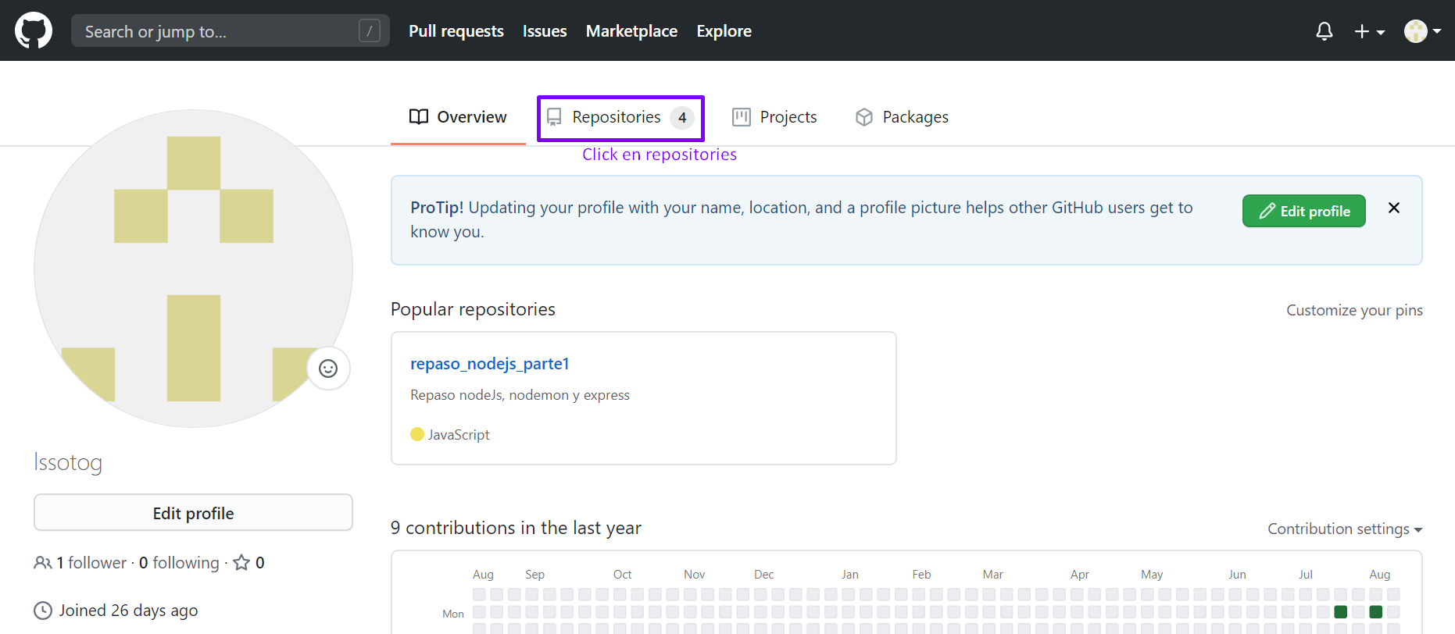

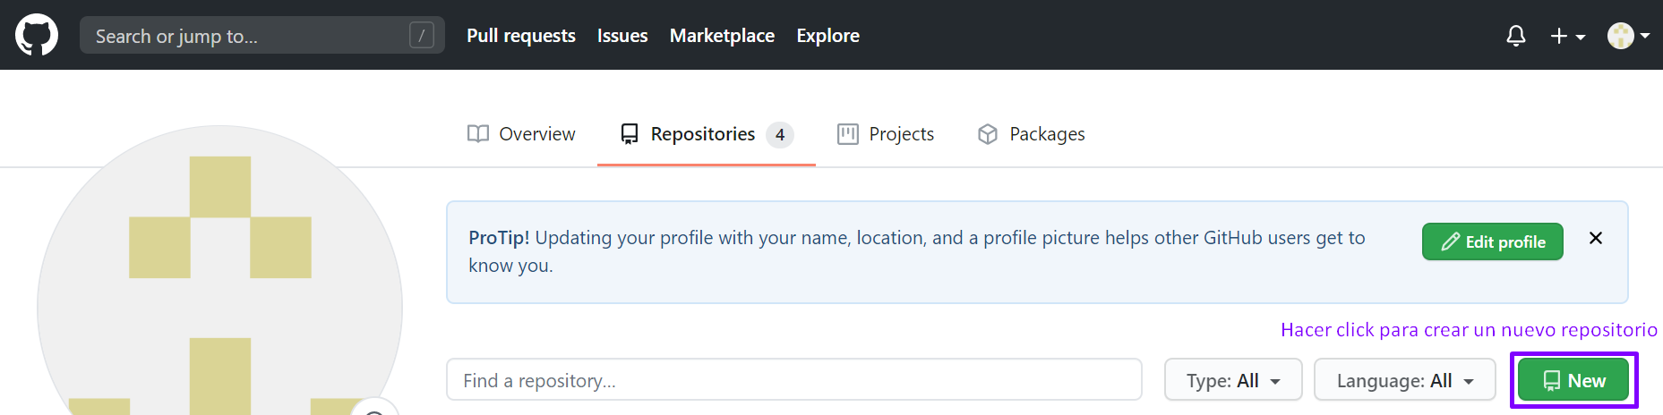

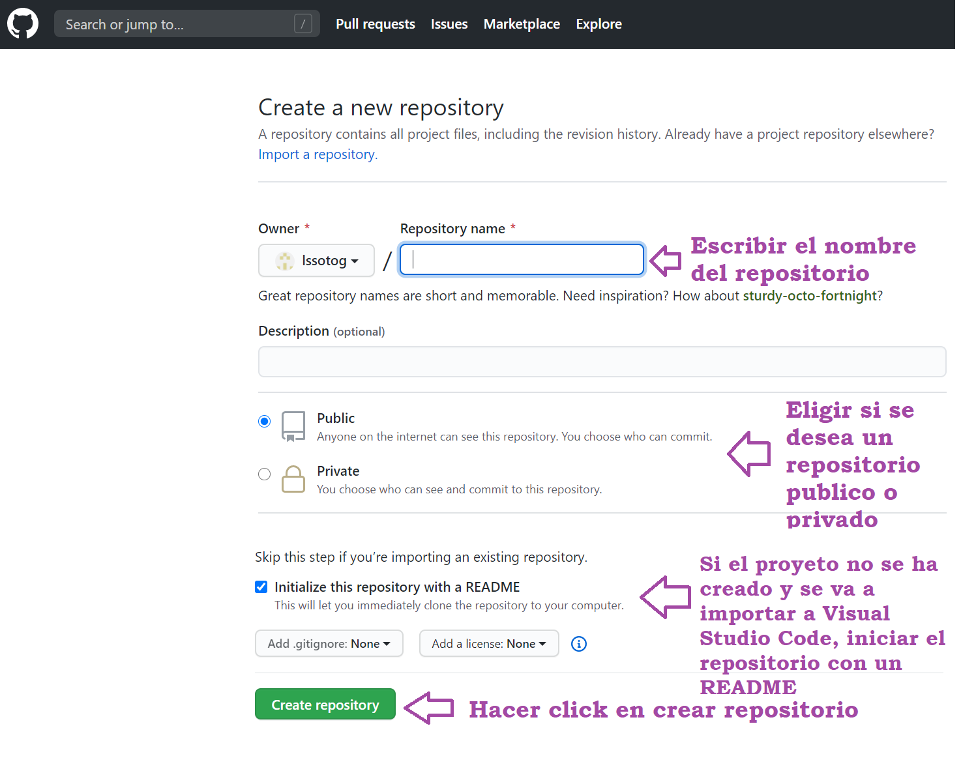

Cuando ya se tiene un proyecto creado:

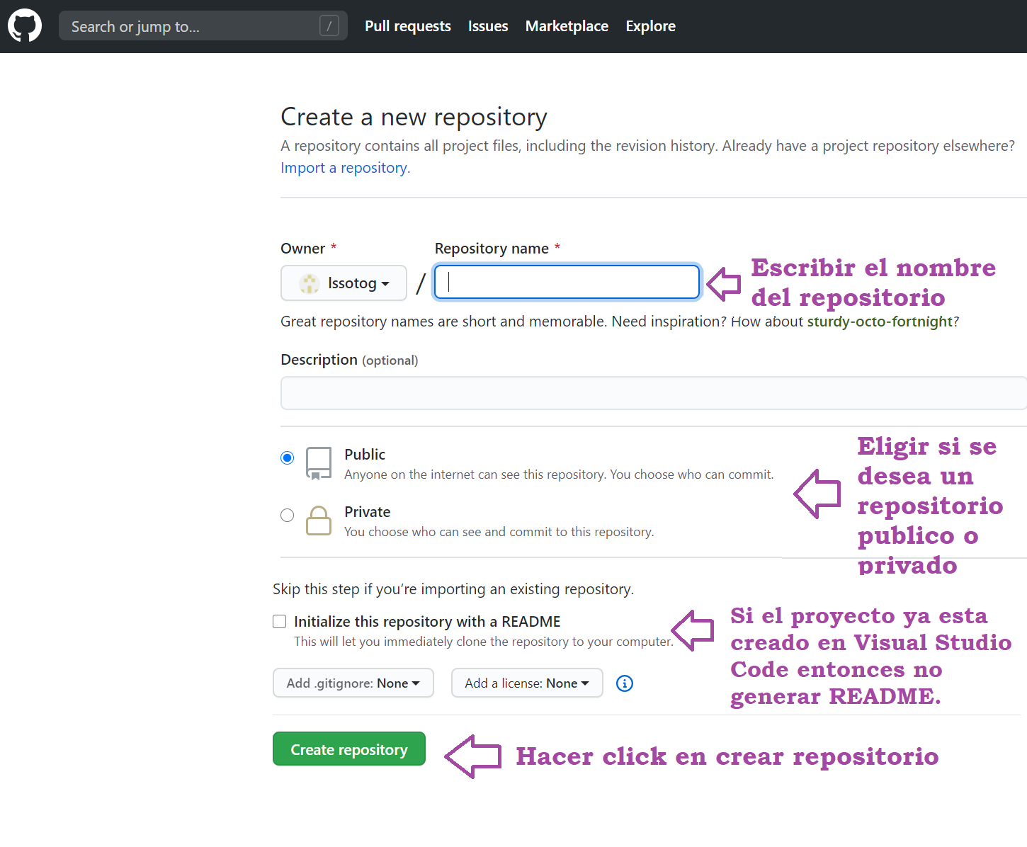

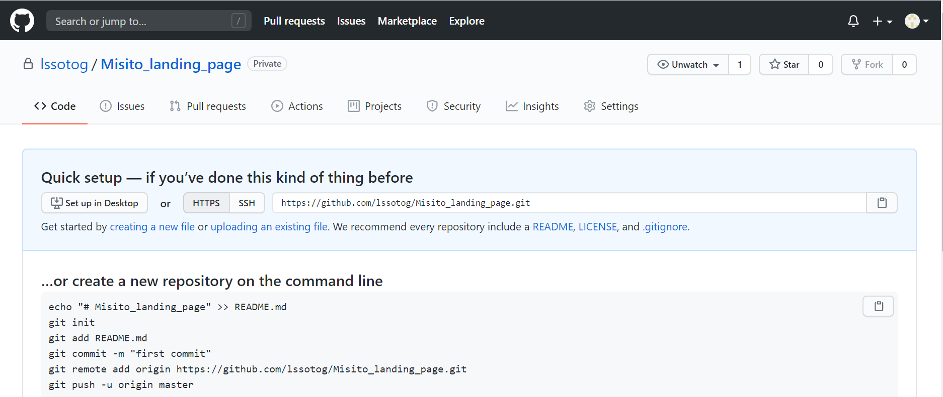

Ejecutar en terminal uno a uno los siguientes comandos seguidos respectivamente de ENTER:

echo "# Misito_landing_page" >> README.md

git init

git add README.md

git commit -m "first commit"

git remote add origin <https://github.com/lssotog/Misito_landing_page.git>

git push -u origin master

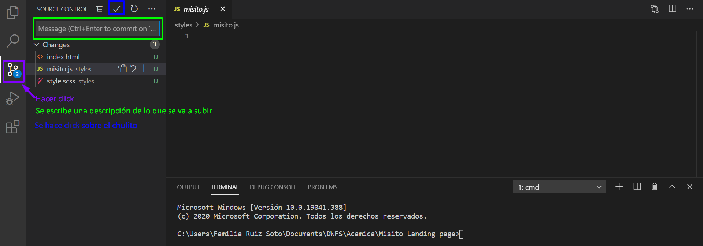

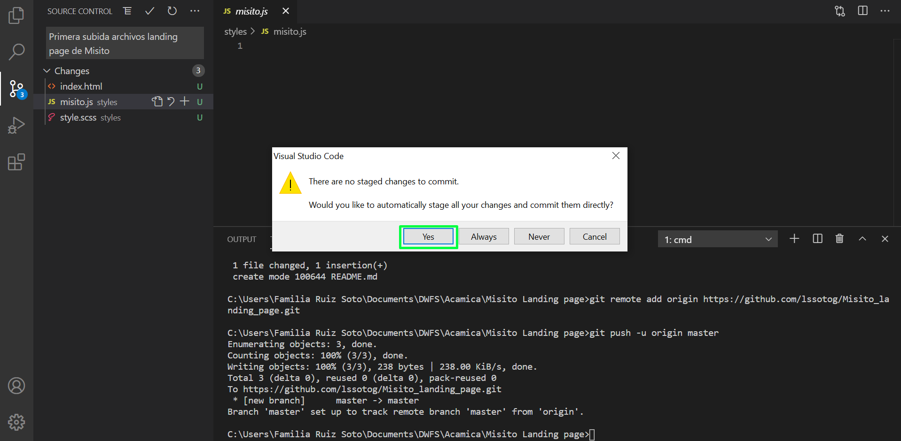

Formas de subir

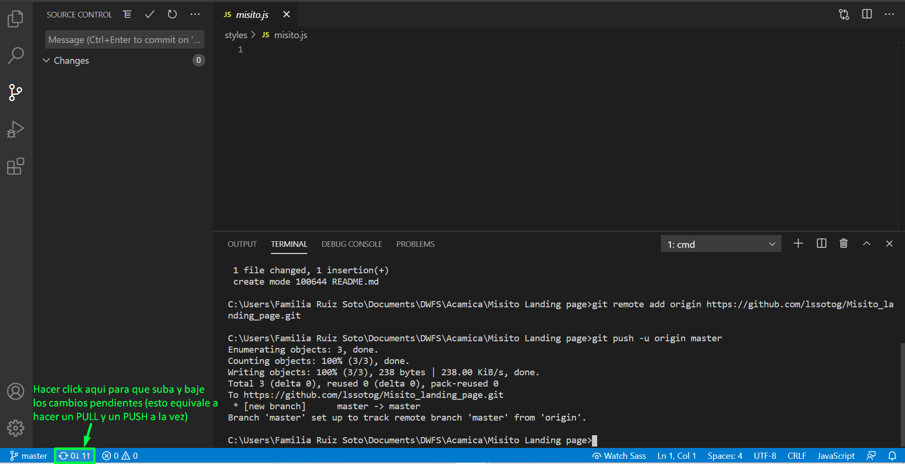

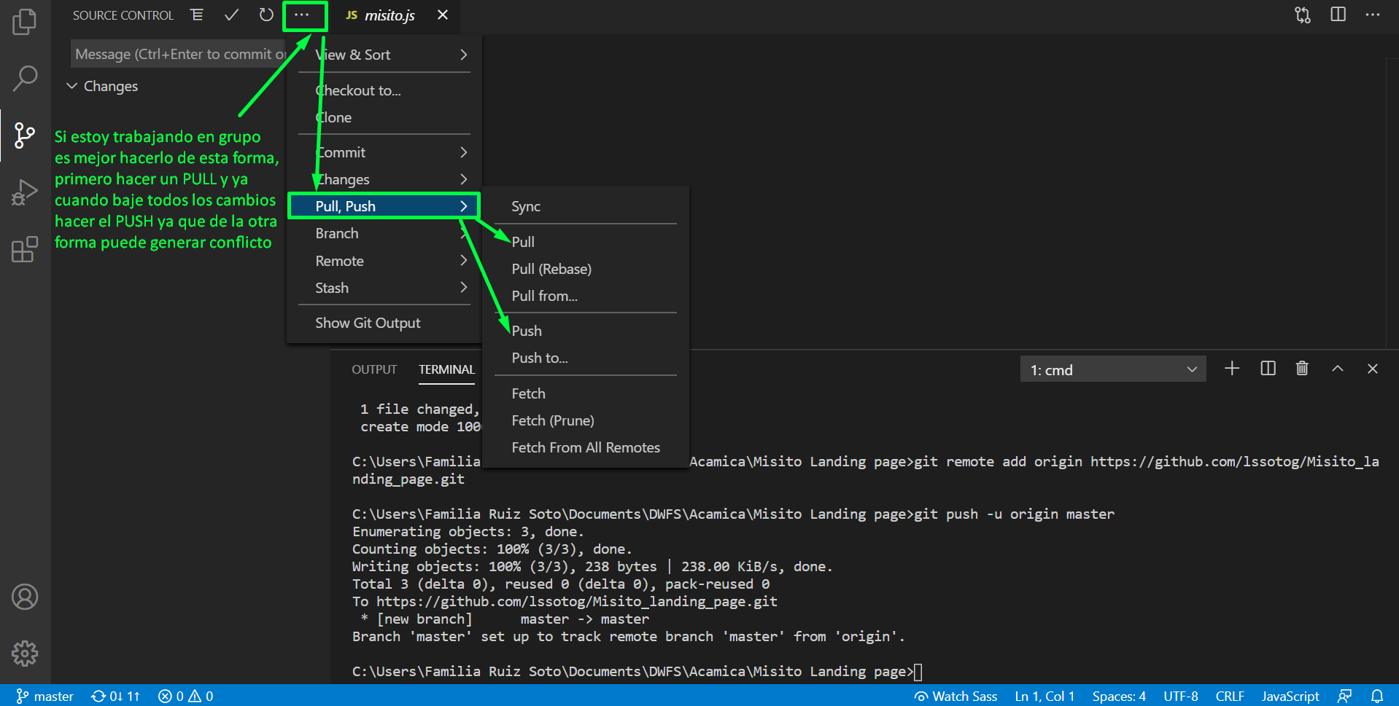

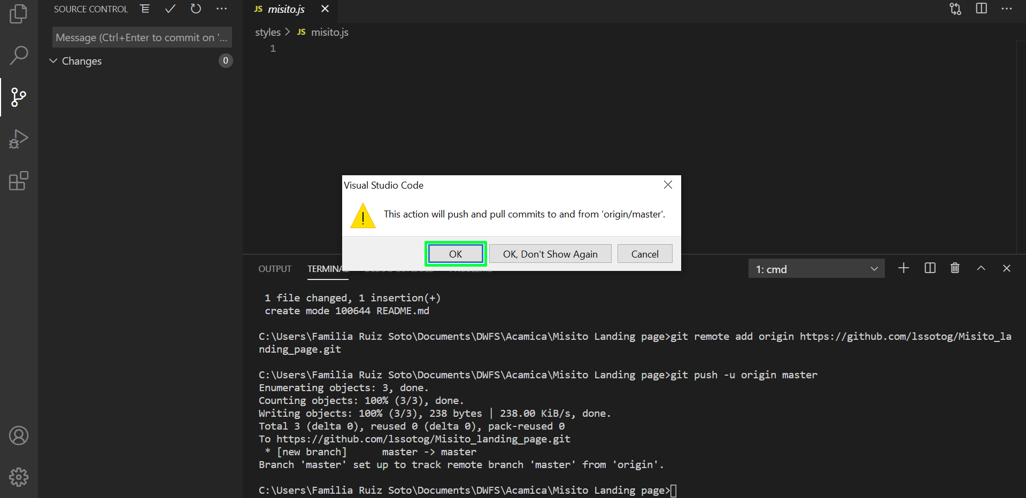

Verificar en Github que los cambios se aplicaron